
Název aktivity: Rakousko v obraze
Oblast CLIL: jazyk
Doporučený předmět: Nj, VV
Jazyk aktivity: německý
Věková skupina: II. stupeň (8. – 9. ročník)
Cíl aktivity: rozšíření slovní zásoby na základě fantazie a kreativity, opakování préterita, osobnost Rakouska
Pomůcky: pracovní list, německo-český slovník, internet
Popis aktivity:
1. Žáci dostanou pracovní list s tímto obrázkem a nedokončenými větami
2. Ve dvojicích dopíší s fantazií a kreativitou životopis k tomuto muži na obrázku
3. Na konci srovnají jejich vytvořený životopis s originálem (jedná se o rakouského malíře Gustava Klimta)
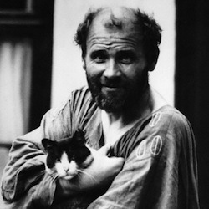
Poznámky: Wer ist das? Kdo je to?
1. Das ist .....................................................................
2. Er wurde am 14. Juli.........in....................geboren.
3. Schon als Kind........................................................
4. Als er 18 war, erhielt er..........................................
5. Acht Jahre später...................................................
6. Im Alter von 29 begegnete er................................
7. Im Jahr darauf starb sein......................................
8. Im Laufe seines Lebens bekam er viele................und machte...............................
9. Er gehörte zu den ......................................................................................................
10. Mit 56 Jahren jedoch................................................................................................

